분 류 |  | 교정기기 |  | 관 리 팀 |  | RF
관리번호 |  | SUW-E0022 |  | 장비위치 |  | Chamber 1
장 비 명 |  | PRE-AMPLIFIER |  | 모 델 명 |  | 3115-PA
점검주기 |  | 6개월 |  | 교정유효기간 |  | 1년
번호 | 점 검 항 목 |  | 점검 기준 |  | 점검 결과 | 판정  (합격/불합격)
1 | 외관 검사 |  | 마모 상태 확인 |  | 이상 없음 | 합격
2 | 출력 특성 점검 |  | 제조사 선언 오차범위 이내 일 것.  (45 ± 2.5 dB) |  | Min : 43.63 dB  Max : 46.73 dB | 합격

측 정 장 비 List
번호 | 관 리 번 호 | 장 비 명 | 교 정 일 자
1 | SUW-E0281 | NETWORK ANALYZER (N5225B) | 2025-12-30

점 검 일 | 2026-01-20 |  | 결  재 | 담당 | 검토 | 승인
점 검 자 | 박상미
특이사항

- 측정 결과

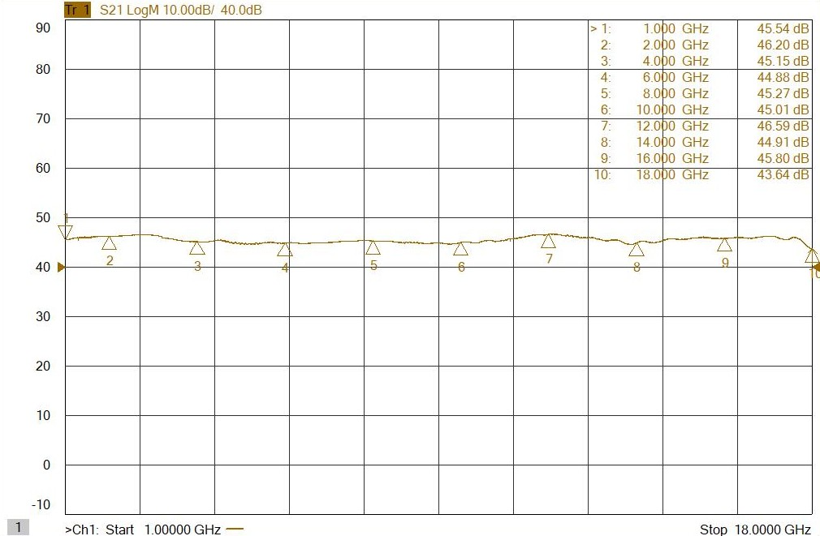

- Connector 마모 상태 확인 완료
- 특성확인 결과 1-18 GHz 대역에서 제조사 오차 범위 이내 특성 확인함.

